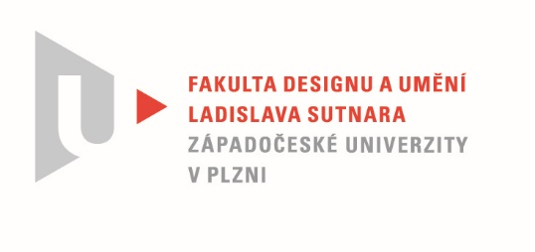

Protokol o hodnocení
kvalifikační práce

Název bakalářské práce: VNITŘNÍ HLAS

Práci předložil student: Viktor FRIČ

Studijní obor a specializace: Sochařství, specializace Socha a prostor

Posudek oponenta práce

Práci hodnotil: Doc. MgA. Luděk Míšek
- Cíl práce
Vytvoření plastiky reflektující hmotou charakter podobu stínu.

- Stručný komentář hodnotitele
Vnitřní hlas Viktora na mne působí spíš jako součást scénografie, filmová kulisa do animovaného filmu. Myslím, že by bylo lepší zvolit přístup méně je více. Na rozpracovaných fotografiích, kde figura není plně tvarově dokončena a pokryta plechem, je pro mne rozpracovaná práce zajímavější a živější než konečná předložená verze plastiky. Práce se stínem není úplně ojedinělá, sám jsem v dobách studií s takovým tématem pracoval a chápu Viktorovo zaujetí tímto tématem. Při vnímavém pozorování stínu, je totiž možné vidět, že byt stín je jen forma 2D projekce tak i může vytvářet prostor. Ze sochařského pohledu pro mne práce není úplně zajímavá. Na práci můžeme vidět dobré řemeslné zpracování. Práce v sobě nezapře Viktorovu kovářskou zkušenost ze střední školy, která dle mého názoru trochu převládá nad sochařkou kvalitou. Práce by mohla být sochařky zajímavější, tak aby ztratila prvky určité filmové dekorace. Na bakalářskou práci je, ale předložená práce ve své kvalitě plně dostačující.

- Vyjádření o plagiátorství
Nenašel jsem nic, co bych měl zmínit.

4. Navrhovaná známka a případný komentář
Za práci navrhuji známku velmi dobře, ale práci teď znám jen z fotografií a nebráním se známku při obhajobě přehodnotit.

Datum: 22. 5. 2022 Doc. MgA. Luděk Míšek

Tisk oboustranný

